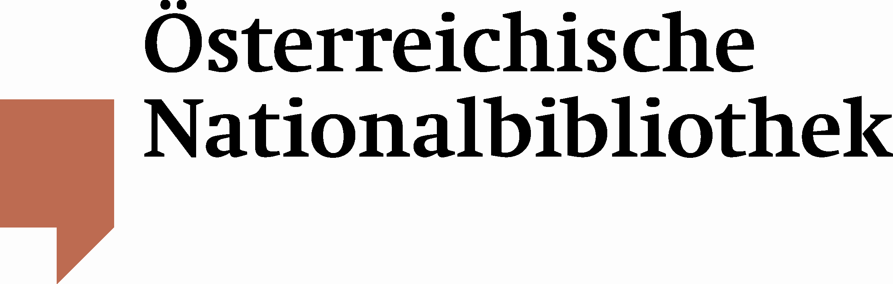

Österreichische Nationalbibliothek schließt Kooperationsabkommen mit Staatsbibliothek zu Berlin
Utl: Zwei bedeutende europäische Bibliotheken verstärken Zusammenarbeit im Bereich Forschung und Kultur

Generaldirektorin Dr. Johanna Rachinger gab heute anlässlich des 100. Deutschen Bibliothekartages den Abschluss einer Kooperationsvereinbarung mit der Staatsbibliothek zu Berlin – Preußischer Kulturbesitz bekannt, die in der Österreichischen Botschaft Berlin in Anwesenheit von Dr. Ralf Scheide, Botschafter der Republik Österreich in Berlin, unterzeichnet wurde.

Damit verstärken zwei der bedeutendsten Universalbibliotheken Europas ihre Zusammenarbeit im Bereich Forschung und Kultur. Die beiden in ihren Ländern größten wissenschaftlichen Bibliotheken sind nicht nur jeweils auf internationale Spitzenforschung ausgerichtet, sondern sind zugleich zentrale Informationsanbieter für eine breite Bevölkerung. Gemeinsam ist den Institutionen zudem ihre Ausrichtung auf Bewahrung und Ergänzung ihrer wertvollen historischen und modernen Sammlungen, und sie stellen sich den rasanten Entwicklungen einer sich verändernden Informations- und Wissensgesellschaft.

Die Kooperation umfasst primär den Transfer von Know-how in den vielfältigen aktuellen Themenfeldern von Restaurierung bis hin zur Digitalisierung sowie den befristeten Austausch von WissenschafterInnen und BibliothekarInnen. Weitere Themen sind die Organisation von gemeinsamen Ausstellungsprojekten und die Koordinierung der Ankaufspolitik im Bereich der Sondersammlungen, die beide Bibliotheken in überaus reicher Qualität und Fülle besitzen. Auch die Entwicklung neuartiger Methoden der Bestandserhaltung ist Ziel der Vereinbarung.
Über Europeana, die Internet-Plattform zur digitalen Präsentation des kulturellen Reichtums Europas, werden beide Bibliotheken Ausschnitte aus ihren vielfältigen Sammlungen vorstellen. Gemeinsam mit acht weiteren Nationalbibliotheken werden bis zum Jahr 2014 – 100 Jahre nach dem Ausbruch des Ersten Weltkriegs – über 400.000 Dokumente jener Zeit digitalisiert und online verfügbar gemacht. Dazu gehören Tageszeitungen, Flugblätter, Schützengräben-Zeitungen, Koch- und Kinderbücher, Postkarten, Pamphlete u.v.a.m.
Über die Österreichische Nationalbibliothek
www.onb.ac.at
Als größte wissenschaftliche Bibliothek Österreichs blickt die Österreichische Nationalbibliothek auf eine traditionsreiche Geschichte bis ins 14. Jahrhundert zurück. Heute bietet sie Zugang zu mehr als 8,5 Millionen Objekten, über die Hälfte davon Bücher.
Die historischen Wurzeln der Österreichischen Nationalbibliothek reichen weit in die Geschichte zurück. Aus dem Jahre 1368 stammt das erste nachweisbare, noch heute in der Bibliothek vorhandene Buch, das so genannte "Evangeliar des Johannes von Troppau", eine mittelalterliche Prachthandschrift. 1575 mit der offiziellen Bestellung des ersten kaiserlichen Bibliothekspräfekten begann ihre Geschichte als eigenständige Institution.
Auf der Liste des UNESCO Weltdokumentenerbes:

- Mainzer Psalter
- Tabula Peutingeriana
- Bibliotheca Corviniana
- Atlas Blaeu Van der Hem
- Papyri Erzherzog Raineri
- Wiener Dioskurides
Museale Bereiche:
Prunksaal der Österreichischen Nationalbibliothek
Globenmuseum
Esperantomuseum
Papyrusmuseum
Acht Sondersammlungen:
Sammlung für Handschriften und alte Drucke
Bildarchiv und Grafiksammlung
Kartensammlung
Musiksammlung
Literaturarchiv
Papyrussammlung
Sammlung für Plansprachen
Archiv des Österreichischen Volksliedwerkes
Zahlen, Daten und Fakten zum Download:
http://www.onb.ac.at/about/geschaeftsbericht.htm

Über die Staatsbibliothek zu Berlin – Preußischer Kulturbesitz
www.staatsbibliothek-berlin.de
- gegr. 1661 – feiert im Jahr 2011 ihr 350-jähriges Jubiläum
- größte wissenschaftliche Universalbibliothek im deutschsprachigen Raum
- zwei große Standorte: Unter den Linden 8, Potsdamer Straße 33
- Bund-Länder-finanziert
- sammelt mit Schwerpunkt auf den Geistes- und Sozialwissenschaften aus allen Sprachen, Zeiten und Ländern wissenschaftlich relevante Literatur

besitzt
- 10,9 Mio. Bücher, gebundene Zeitungen und Zeitschriften
- 22.500 gedruckte und 24.500 elektronische Zeitungen und Zeitschriften
- 4.800 Datenbanken

Zum nationalen und Weltkulturerbe gehören
- 66.700 Musikautographe (u. a. 80% aller Bach-Handschriften, größte Mozart-Sammlung, Beethovens Sinfonien Nr. 4, 5, 7, 8, 9)
- 41.750 orientalische und 18.500 abendländische Handschriften
- 321.000 Autographe (u. a. Lessing, Goethe, Kleist)
- 1.600 Nachlässe (u. a. Herder, Eichendorff, Hauptmann, Bonhoeffer, Gründgens)
- 4.422 Frühdrucke
- 200.000 seltene Drucke (u. a. Blockdrucke frühe Ming-Zeit, ältestes Druckwerk der Welt aus Japan 764/770)
- 1,1 Mio. Karten und Pläne
- Mendelssohn-Archiv
- Einbandsammlung
…

Ihre Pressekontakte
Österreichische Nationalbibliothek | Staatsbibliothek zu Berlin – Preußischer Kulturbesitz
elena.sonnleitner@onb.ac.at  Tel. +43 (0) 1 534 10-270 | jeanette.lamble@sbb.spk-berlin.de  Tel. +49 (0)30 266 431444

